

Tema 5. ¿Será rentable mi futuro negocio?
Actividade núm. 5/ 2ª Avaliación
U.D. núm.4 Plans de inversión e finaciamento. Análise contable e financieira.

Grupo: 2º DAM Adultos
Apellidos y nombre: Penide Casanova, Estefanía
Fecha:

Ejemplo de plan financiero completo

(Las cantidades no se corresponden con la realidad, y son intencionadamente bajas para facilitar el cálculo).

Una persona aporta 700 € en enero, para crear una pequeña empresa.

Pide un préstamo de 500 € en enero y devolverá 100 € en junio y 100 € en diciembre. Pagará de intereses 20 € en abril + 20 € en agosto + 20 € en diciembre.

Compra mercaderías en febrero por 400 € dejando a deber 150 € de los 400 € al proveedor. Compra maquinaria en enero por valor de 400 € y la amortizará en 10 años.
Compra un ordenador en marzo por 200 € y lo amortiza en 5 años. Ventas: 100 € de febrero a diciembre.
Alquiler: 20 € de enero a diciembre.

En enero deposita una fianza por alquiler de dos meses, esto es, 40 € (que se devolverán al terminar el contrato)

Suministros de agua, luz , teléfono, etc.: 30 € cada mes, de enero a diciembre.

Se pide:

▪ Elaborar plan de tesorería.
▪ Cuenta de resultados.
▪ Balance final.
▪ ¿Merece la pena seguir adelante con el proyecto de empresa?


1. Plan de tesorería
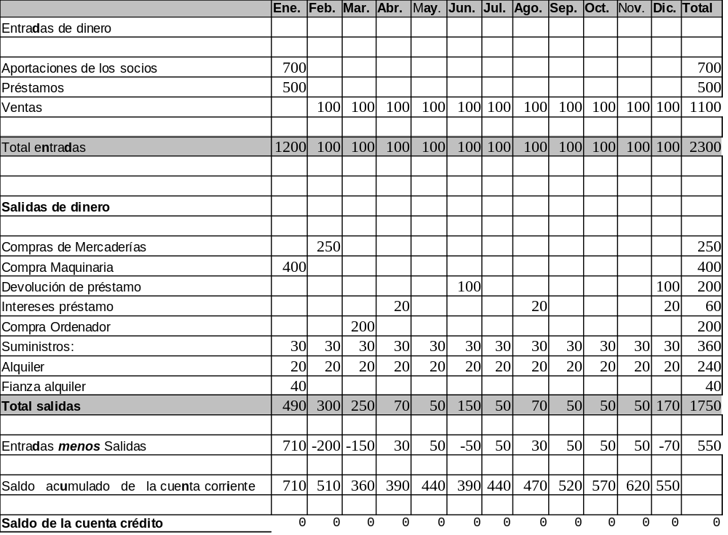

2. Cuenta de resultados previsional

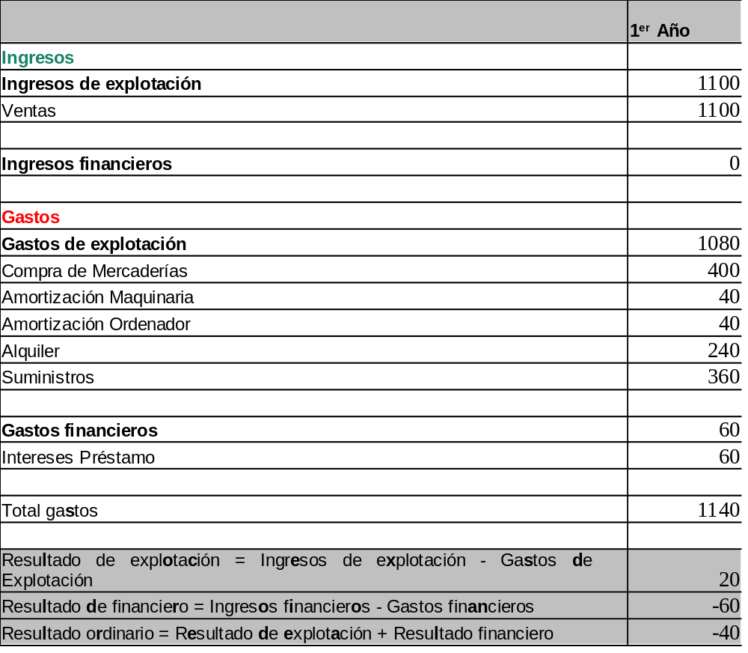

3. Balance

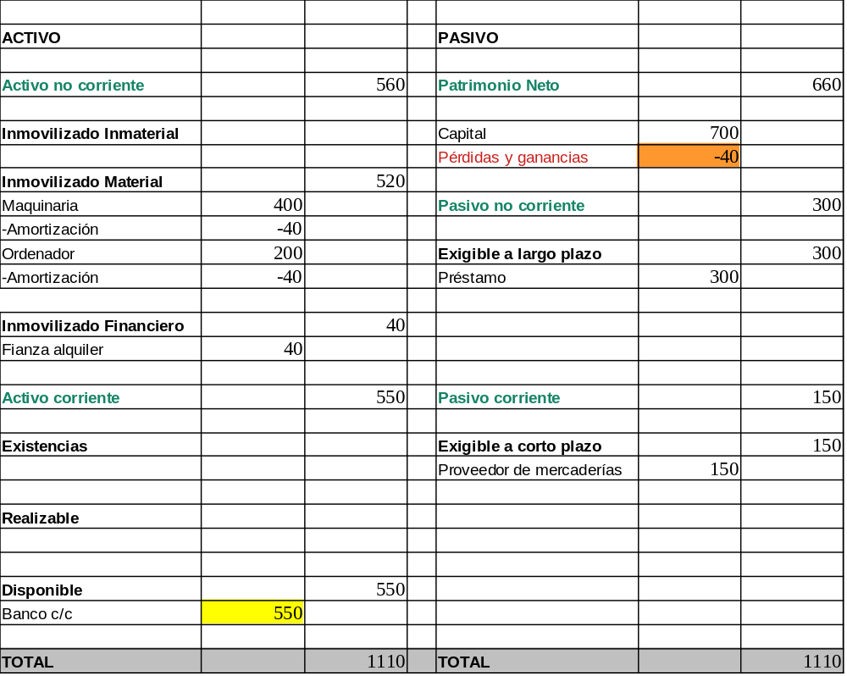

Pasamos a analizar el plan de tesorería:
.

Pasamos a analizar la cuenta de resultados:

Pasamos a analizar el balance:

